Formulaire IQBR
La bande riveraine est une zone végétalisée d’une largeur au minimum de 10 à 15 mètres entre le milieu aquatique et celui terrestre. Si la bande riveraine est laissée à elle-même, soit naturelle, elle remplit plusieurs fonctions écologiques essentielles au bon fonctionnement des écosystèmes aquatiques et aide à maintenir l’intégrité de leurs communautés biologiques. Cependant, à certains endroits, les bandes riveraines ont perdu leurs caractères d’origine par l’industrialisation, l’urbanisation ou l’agrandissement des terres agricoles (MELCC, 2019).
Les fonctions écologiques de la bande riveraine sont (MELCC, 2022) :
- Rétention des sédiments, nutriments et contaminants
- Stabilisation des berges et protection contre l’érosion des sols
- Régularisation de la température de l’eau
- Réduction de l’évapotranspiration
- Limitation de la productivité autochtone des plans d’eau
- Source d’apports allochtones au cours d’eau
- Régularisation de l’hydrosystème et recharge de la nappe phréatique
- Création d’habitats pour les communautés benthiques et piscicoles
- Maintien de la biodiversité aquatique et terrestre
- Préservation de l’état naturel

Indice de qualité de la bande riveraine (IQBR)
L’évaluation de l’IQBR a été effectuée selon un protocole adapté de Saint-Jacques et Richard (1998) et proposé comme méthode d’évaluation des bandes riveraines par le ministère de l’Environnement et de la Lutte contre les changements climatiques (MELCC, 2019). Cet indice donnant une valeur entre 0 et 10 se calcule à l’aide du recouvrement végétal de la rive. Il repose sur l’évaluation de neuf composantes de la rive :
- La forêt
- L’arbustaie
- L’herbaçaie naturelle
- La culture
- La friche (prairie, pâturage et pelouse)
- La coupe forestière
- Le socle rocheux
- Le sol à nu
- Les infrastructures
Il s’agit d’évaluer le pourcentage de recouvrement à vol d’oiseau de chacune de ces composantes de manière à totaliser 100 % de la rive. Par la suite les pourcentages obtenus sont utilisés pour le calcul de l’indice tel que présenté plus bas (Figure 1).
IQBR = [Σ( %i x Pi )]/10
I = nième composante (ex. : forêt, arbustaie, etc.)
%i = pourcentage du secteur couvert par la nième composante
Pi = facteur de pondération de la nième composante
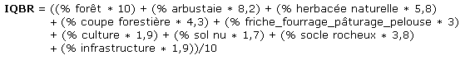
Figure 1 - Exemple de calcul de l’IQBR donné par le MELCC (2019)
La longueur de la rive est de 10 m à partir de la ligne des hautes eaux (LHE) et est calculée ainsi : la distance à vol d’oiseau et en ligne droite de la pente (talus) + la distance du replat (10 m – distance de la pente). La LHE est ici évaluée sommairement selon les indices visuels laissés par le passage de l’eau et les espèces de plantes présentes.

Explication de Résultats
Les indices d’IQBR ont été séparés et analysés selon les classes déterminées par le MELCC dans sa méthode de calcul des indices. Ces classes sont décidées en fonction du recouvrement végétal et de la composition de la bande riveraine dans les premiers 10m à partir de la ligne des hautes eaux (Tableau 1).
Tableau 1 - Classes d'IQBR
 | Indice | Classe | Explication des classes de l’IQBR
 | 8 - 10 | Excellente | Bande riveraine arborescente sur plus de 75% du 10 m, généralement dans les premiers 7 à 8 m à partir de la LHE
 | 6 - 8 | Bonne | Végétation naturelle (herbacée et arbustive) dominant entre 50 et 75%, généralement les premiers 5 à 7 m à partir de la LHE
 | 4 - 6 | Moyenne | Faible présence d’arbustes, végétaux présents sur 30 à 50% du 10 m, généralement les premiers 3 à 5 m à partir de la LHE
 | 2,1 - 4 | Faible | Principalement composée d’herbacées qui sont présentes sur 10 à 30%, généralement les 3 premiers mètres à partir de la LHE
 | 0 – 2,1 | Mauvaise | Composée d’herbacées qui sont présentes sur moins de 10% du 10 m soit une végétalisation du talus, mais peu ou pas du replat.

En exemple, la majorité du territoire couvert par le projet montre un indice de qualité de la bande riveraine (Figure 2) et la largeur des bandes riveraines entre trois et dix mètres (Figure 3).
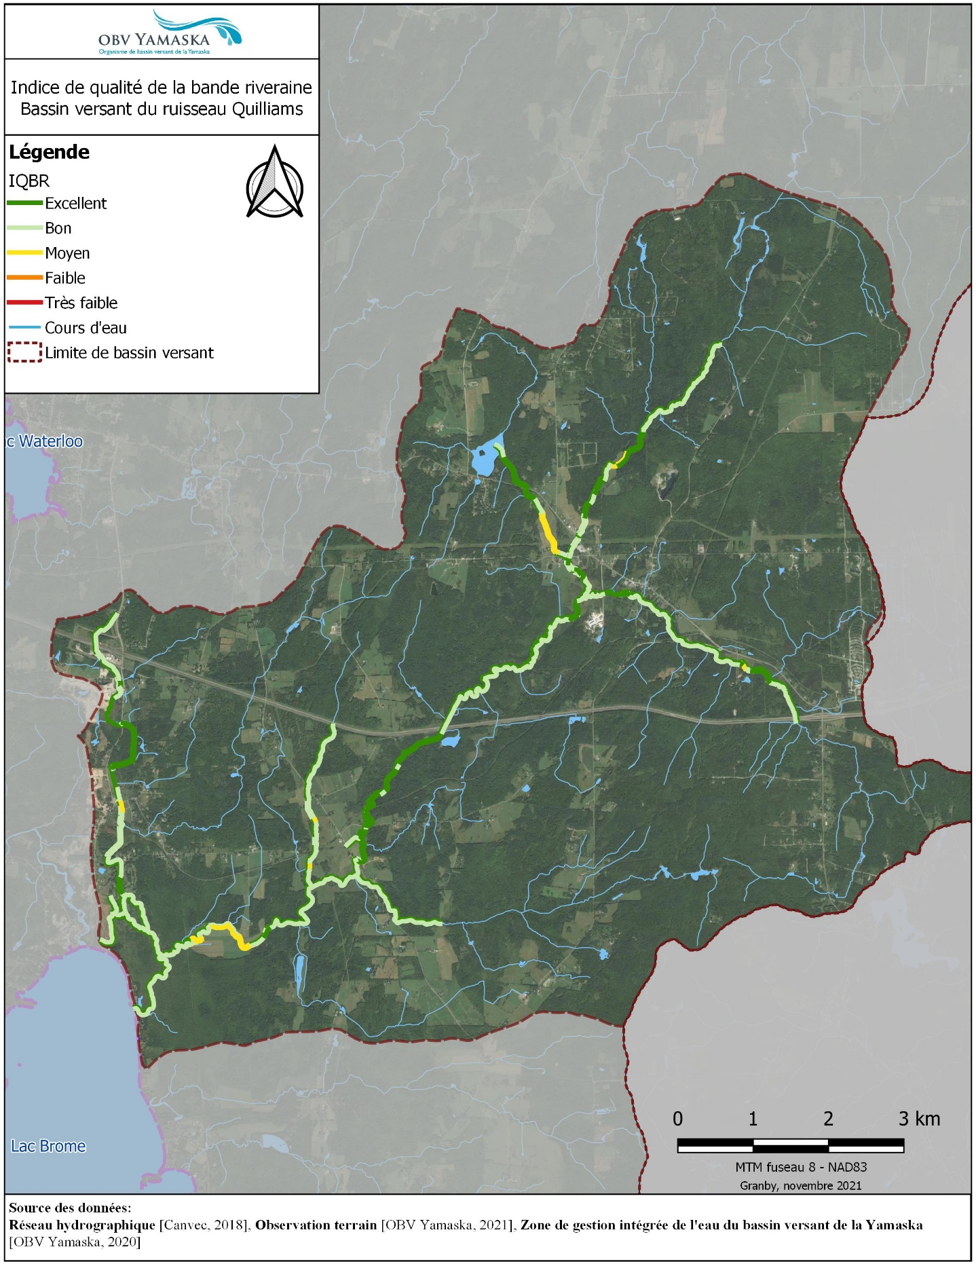
Figure 2 - Exemple de carte pour présenter les résultats de l'IQBR des cours d'eau caractérisés
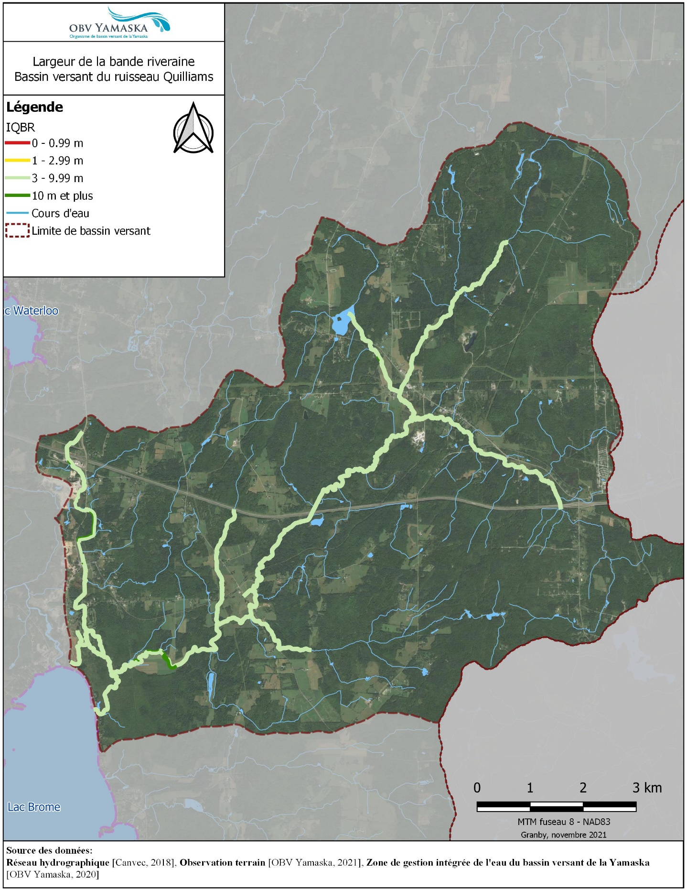
Figure 3 – Exemple de carte pour présenter la largeur de la bande riveraine

Formulaire IQBR
Pour remplir ce formulaire il faut imaginer la rive comme si vous la survoliez de haut : les mesures sont prises à l’horizontale et les recouvrements végétaux doivent totaliser 100%. La rive doit totaliser 10 m à partir de la ligne des hautes eaux.
- Les rives sont faites une à la fois (Droite puis Gauche).
- On fait une moyenne pour la station.

- On commence par déterminer la position de la ligne des hautes eaux et mesurer la largeur de la pente (mesurée comme une ligne droite (distance horizontale))

- Dans le champ largeur de la pente, inscrire la distance en mètre entre la ligne des hautes eaux et le replat. Si cette distance est plus longue que 10 mètres, inscrire 10 (la longueur du replat sera alors 0).

- Dans le champ largeur du replat, inscrire 10 – (longueur de la pente) pour une bande riveraine végétalisée sur 10 m, si non, on inscrit le métrage végétalisé – (longueur de la pente).
- Dans le champ Angle de la pente, choisir la bonne mesure

- Pour chaque composante de la rive, inscrire le recouvrement végétal (% du 10 m de rive occupé par la composante) comme si observé à vol d’oiseau. La somme de ces recouvrements doit donner 100%. (Dans ce cas-ci la rive mesure toujours 10 m en haut de la LHE).
  - Lorsque vous êtes en milieu urbain, le gazon est considéré comme une herbacée et lorsque vous êtes en milieu résidentiel, il est considéré comme du gazon.
  - Lorsque vous indiquez la présence de prairie-friche et de prairie agricole-pâturage, indiquez en notes et dans le calepin lequel il s’agit entre prairie, friche, prairie agricole et pâturage.
    - Prairie agricole = zone ou la végétation est relativement uniforme et est laissée à pousser, mais semble coupée ou entretenue au moins une ou deux fois par année.
    - Friche = terrain agricole dans lequel on laisse la végétation naturelle pousser, mais qui n’est pas encore retourner à l’état de forêt ou d’arbustaie. Ressemble à la prairie agricole, mais avec une végétation hétérogène et la présence d’arbustes et de plantes sauvages.
    - Pâturage = terrain agricole servant à nourrir et contenir des animaux
      - Présence de traces du passage des animaux (p. ex. bouses, piétinement, broutage etc.)
  - Lorsque vous indiquez Champs indiquez en notes et dans le calepin de quel type de camps il s’agit selon vous :
    - Grandes cultures (maïs, soya)
    - Légumes
    - Fruits/baies
    - Céréales (avoine, blé etc.)
    - Foin
    - Autres
    - Indéterminé (si vous en avez aucunes idées)
  - Les constructions, les ouvrages et les surfaces imperméables telles que le recouvrement bitumineux sont considérées comme des infrastructures.

Références
MELCC. (2019, juin 10). Indice de qualité de la bande riveraine (IQBR). Récupéré sur Site internet du Ministère de l'environnement et de la lutte aux changements climatiques (MELCC) : http://www.environnement.gouv.qc.ca/eau/eco_aqua/IQBR/index.htm
MELCC. (2022, juin 14). Fonctions écologiques de la bande riveraine. Récupéré sur Site internet du Ministère de l'environnement et de la lutte aux changements climatiques (MELCC) : https://www.environnement.gouv.qc.ca/eau/eco_aqua/IQBR/fonctions.htm
OBV YAMASKA, 2022. Caractérisation de l’habitat du poisson- Protocole 2022, 21 pages + annexes.
Saint-Jaques, & Richard. (1998). Développement d’un indice de qualité de la bande riveraine : application à la rivière Chaudière et mise en relation avec l’intégrité biotique du milieu aquatique. MEF, p. 61.

